**Documento de Diseño :**

Concert kill

Version # 0.1

Contenido

**Información General del Juego** 3

Concepto General 3

Preguntas Frecuentes 3

¿De qué trata el Juego? 3

¿Por qué crear este juego? 3

¿Dónde se desarrolla el juego? 3

¿Qué controlo? 3

¿Cuántos personajes controlo? 3

¿Qué es diferente? 3

**Público Objetivo** 4

**Plataforma Objetivo** 4

**Proyectos Similares** 4

**Características del Juego** 5

Género 5

Mecánicas Generales 5

Jugabilidad General 5

Controles 5

EL Mundo del Juego 6

Vista General 6

Mundo 6

Mundo Físico 6

Vista General 6

Locaciones Clave 6

Viaje 6

Escala 7

Objetos del Juego 7

Tiempo 7

Estilo de Arte Visual 7

Vista General 7

Arte Conceptual 7

Referencias de Arte 7

# **Información General del Juego**

## Concepto General

El juego de Concert Kill trata sobre poder realizar un plan perfecto para el asesinato de todas las personas en el festival musical esto porque el jugador piensa que son monstruos, este juego tiene como genero musical principal el electro swing, lo que pocos juegos llegan a usar como banda sonora.

## Preguntas Frecuentes

### ¿De qué trata el Juego?

El juego trata sobre una persona fanática del Electro Swing que va un festival de ello, pero en su alegría consumió una droga la cual hizo que viera a todos como unos mosntruos que querían matarlo y destruir el festival. Pudiendo conseguir un arma, él decide encargarse de salvar el festival además de los presentes.

### ¿Por qué crear este juego?

Concert Kill tiene la principal característica que es el género musical que utiliza además del diseño monocromático en algunas escenas, por estos motivos el juego será de diferentes formas algo inusual y atractivo ya sea para personas nostálgicas del tipo de género musical.

### ¿Dónde se desarrolla el juego?

Se desarrolla en el año 1930, en Estados Unidos donde se celebra cada año el evento más grande del electro swing el cual cada año cambia de lugar en lugar.

## ¿Qué controlo?

El jugador controlará un personaje que podrá moverse arriba, abajo, izquierda y derecha.

## ¿Cuántos personajes controlo?

Solo se podrá controlar un personaje.

## ¿Qué es diferente?

El juego se diferencia en el género musical que es el electro swing, el cual será mezclado con la acción.

## **Público Objetivo**

El juego apunta a un público que vaya por los 25 a los 35 años por lo que ellos están más relacionados con juegos retro.

## **Plataforma Objetivo**

Concert Kill será desarrollado exclusivamente para Pc, ya que es más amigable con temas de controles y con el hardware de desarrollo.

## **Proyectos Similares**

* Friday the 13th: Killer Puzzle

# **Características del Juego**

## Género

* Puzzle
* Acción
* Solo un jugador
* Shooter

## Mecánicas Generales

* El jugador solo tendrá una vida
* Si el jugador muere iniciará desde el punto de guardado mas cercano
* El juego solo guardará el avance cada nivel
* Para poder seguir avanzando deberá resolver puzzles
* El jugador podrá guardar ítems
* Mientras más objetos cargue el rango de visión de los monstruos aumenta
* El jugador podrá usar un arma
* Las armas estarán esparcidas en el juego

## Jugabilidad General

En el juego se controlará al personaje el cual al inicio encontrará un arma para que pueda defenderse de los monstruos que están aterrando en el concierto. A medida que avance el jugador se encontrará con diferentes puzzles, que tendrá que resolverlos para poder avanzar

## Controles

* El jugador se moverá con las teclas W, S, A, D.
* El disparo del personaje será con J
* La interacción con el entorno K
* Pausar el juego Esc

# EL Mundo del Juego

## Vista General

Concert Kill esta ambientado en el festival más grande de Electro Swing, donde muchos músicos y gente se reúne para poder disfrutar de aquel género musical.

El festival es tan grande que algunos la llaman ciudad del Swing, tiene tantos productos que se necesita para subsistir. Y gracias a esto todos los comerciantes tienen los ojos sobre el lugar, lo que hace que cada vez crezca más.

Pero en la ciudad del Swing no todo es bueno ya que como en todo lugar siempre existe la droga, gracias a su grandeza esto se expande como pan de cada día.

## Mundo

El lugar donde se desarrolla la trama de Concert Kill, es un festival de música electro, el más grande del mundo. Abarca áreas extensas donde recorrer, desde los conciertos al aire libre, edificios donde se hay eventos especiales, campamentos de los fanáticos a la música electro, en especial el Electro Swing, y también ayuda que el lugar donde se desarrolla esta cerca de un bosque, varios puestos de comida, lugares de entretenimiento, baños públicos, etc.

Las áreas donde están los conciertos en aire libre son donde están la mayor concentración de personas en el festival. Ya que la mayoría de las funciones musicales del festival se desarrollan es esta área.

Los edificios en las cercanías están destinados tanto al personal del festival, a los diversos artistas y disqueros del mismo, así también hoteles para le gente que está ahí, y también se desarrollan funciones exclusivas para miembros especiales y público que pago pase VIP.

En los campamentos de los fanáticos, se puede encontrar casi cualquier situación. Son los que pudieron comprar su boleto al festival, pero no lugares de reposo. Gran parte del público del festival se encuentra en esta área.

El bosque cercano al área del campamento, es bastante extensa, está protegida por una valla de acero, pero algunos han logrado colarse al festival, bien cruzando encima de la valla, o incluso debajo de ella, se dice que alguien abrió un hecho a través de la valla, y que lo ha escondido muy bien, que las autoridades no han encontrado esa abertura.

## Mundo Físico

### Vista General

### Locaciones Clave

### Viaje

### Escala

### Objetos del Juego

### Tiempo

## Estilo de Arte Visual

### Vista General

Concert Kill utiliza un estilo de arte el pixel art, con colores mayormente fríos y a la vez tonalidades claras, para hacer semejanza al concierto el cual siempre lleva colores llamativos.

El personaje en el primer nivel se encontrará con el escenario principal de su banda favorita, pero el entorno se volverá sucio, y con manchas de sangre debido a la aparición de los monstruos en dicho lugar.

### Arte Conceptual

El programa que se utilizará paras las ilustraciones será Illustrator y Photoshop.

### Referencias de Arte

The Building of Isaac

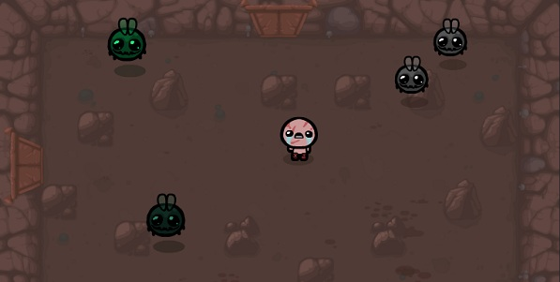

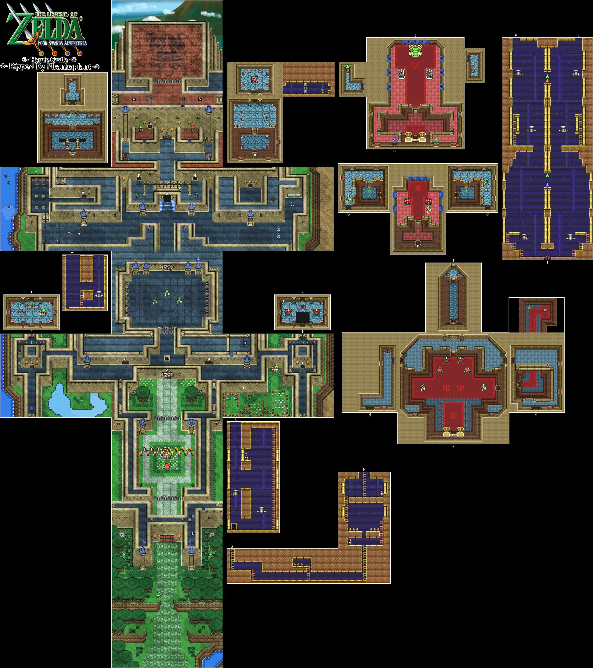

## Menús

### Visión de conjunto

El juego contará con dos menús el primero será el menú de inicio y el segundo será el menú de pausa

### Detalle de la interfaz de menú de inicio

será la primera pantalla que aparecerá en el juego tendrá de fondo el escenario del concierto y el título del juego se encontrará en la parte superior

Botón “Start”: Hará que comience el juego

Botón “Exit”: cerrara el juego

### Detalle de la interfaz de menú de pausa

Botón “Continuar: continuara el juego

Botón “Salir”: te regresara al menú de inicio